Załącznik nr 1

OPIS PRZEDMIOTU ZAMÓWIENIA

Przedmiotem zamówienia jest dostawa plansz dydaktycznych dla Szkoły Podstawowej Nr 7
im. Zuzanny Morawskiej w ramach projektu „Dziecięca akademia przyszłości - wyrównywanie szans edukacyjnych uczniów poprzez dodatkowe zajęcia rozwijające kompetencje kluczowe
w szkołach podstawowych”, realizowanego w ramach Programu Operacyjnego Kapitał Ludzki 2007-2013, Poddziałanie 9.1.2. – umowa o dofinansowanie 345/ES/ZS/D-POKL/12

Nazwa produktu i liczba szt. | Wymagania | Przykład
Zestaw plansz o tematyce dotyczącej bezpiecznego korzystania z Internetu  1 szt. | Zestaw min. 14 kolorowych plansz formatu min. A3 to zawierających materiał służący do obrazowego uświadamiania dzieciom jakie korzyści i zagrożenia niesie ze sobą Internet.  jak np. „Bezpieczny internauta” | 
Zestaw plansz dydaktycznych do nauki informatyki w szkole podstawowej  1 szt. | Zestaw min. 19 plansz pokazujących m.in.  podstawowe elementy zestawu komputerowego, budowę jednostki centralnej komputera, elementy zewnętrzne obudowy komputera, pamięć komputera, klawiaturę, strony WWW, pocztę elektroniczną, pulpit Windows, edytor graficzny i edytor tekstu. | 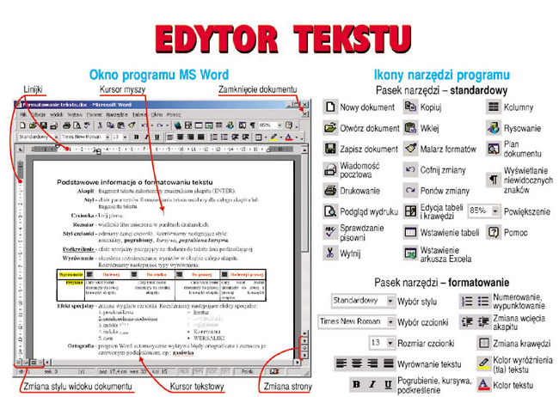  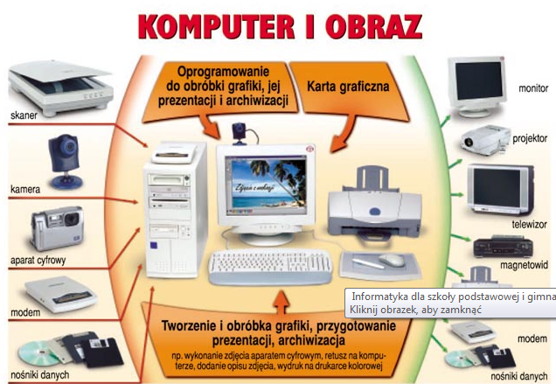
Plansze dydaktyczne do zawieszania  do nauki przyrody  w szkole podstawowej  5 szt. | Plansze do zawieszania o rozmiarze min. 70x100cm, foliowane, oprawione sztywnym materiałem (np. drewniane półwałki) na 2 krawędziach, z zawieszką, zakres tematyczny plansz:  - układ pokarmowy człowieka -1szt.  - układ oddechowy człowieka - 1 szt.  - ekosystem lasu - 1 szt.  - ekosystem, łąki i pola -1 szt.  - ekosystem jeziora -1 szt. | 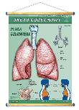  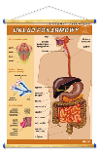
Plansze dydaktyczne  z narządami  2 szt. | Plansze dydaktyczne o wymiarach min. 50 x 50 cm, w tym:  - plansza przedstawiająca narząd wzroku - oko 1 szt.  - plansza przedstawiająca narząd słuchu - ucho 1 szt. | 